Báo cáo môn Tính toán Lưới

Đề tài

CLOUD COMPUTING

Võ Lâm Khang 09070446
Hà Lê Hoài Trung 09070473

MỤC LỤC

I. GIỚI THIỆU 4
II. CÁC NGHIÊN CỨU LIÊN QUAN 5
III. CLOUD COMPUTING: ĐỊNH NGHĨA, TÍNH CHẤT VÀ MÔ HÌNH 6
3.1. Định nghĩa 6
3.2. Tính chất cơ bản của Cloud Computing ^{[7]} 7
3.2.1. Tự phục vụ theo nhu cầu (On-demand self-service) 8
3.2.2. Truy xuất diện rộng (Broad network access) 8
3.2.3. Dùng chung tài nguyên (Resource pooling) 8
3.2.4. Khả năng co giãn (Rapid elasticity) 9
3.2.5. Điều tiết dịch vụ (Measured service) 9
3.3. Các mô hình Coud Computing 10
3.3.1. Mô hình dịch vụ 10
3.3.1.1. Infrastructure as a Service – IaaS 10
3.3.1.2. Platform as a Service – PaaS 10
3.3.1.3. Software as a Service – SaaS 10
3.3.2. Mô hình triển khai 11
3.3.2.1. Public Cloud 11
3.3.2.2. Private Cloud 12
3.3.2.3. Hybrid Cloud 12
IV. CLOUD COMPUTING: LỢI ÍCH VÀ KHÓ KHĂN 15
4.1. Cloud có phải là giải pháp tối ưu cho các doanh nghiệp? 15
4.2. Những thuận lợi và khó khăn của cloud computing 15
4.2.1. Tính sẵn sàng 15
4.2.2. Data lock-in 15
4.2.3. Bảo mật và kiểm tra dữ liệu 16
4.2.4. Việc gây ra thắc cổ trai trong việc truyền dữ liệu 17
4.2.5. Khó tiên đoán trong hiệu suất thực thi của máy tính 17
4.2.6. Đáp ứng nhu cầu khả năng lưu trữ của người dùng 17
4.2.7. Khả năng tự co giãn của hệ thống 18
4.2.8. Bản quyền phần mềm 18
4.3. Lợi ích của Cloud Computing đối với doanh nghiệp^{[4]} 18
4.3.1. Giảm chi phí 18
4.3.2. Sử dụng tài nguyên hiệu quả hơn 19
4.1.3. Tính linh hoạt 20
V. SỰ KHÁC NHAU GIỮA CLOUD COMPUTING VÀ GRID COMPUTING 20
VI. KẾT LUẬN – HƯỚNG PHÁT TRIỂN TRONG TƯƠNG LAI 22
6.1. Kết luận 22
6.2. Hướng phát triển của đề tài 22
6.2.1. OpenID^{[14][15]} 22
6.2.2. Kết hợp Cloud Computing và OpenID 23
TÀI LIỆU THAM KHẢO 25

DANH MỤC CÁC HÌNH

Hình 1. Chưa có cái nhìn khát quát về Cloud Computing 6
Hình 2. Định nghĩa Cloud Computing 7
Hình 3. NIST Visual Model of Cloud Computing Definition 8
Hình 4. Nhiều khách hàng dùng chung tài nguyên 9
Hình 5. Các loại dịch vụ Cloud Computing 10
Hình 6. Mô hình SPI 11
Hình 7. Mô hình Public Cloud 11
Hình 8. Private Cloud và Public Cloud 12
Hình 9. Kết hợp Public Cloud và Private Cloud 12
Hình 10. Hybrid Cloud 13
Hình 11. Triển khai ứng dụng trên Hybrid Cloud 13
Hình 12. Bảng khảo sát chất lượng dịch vụ 15
Hình 13. Biểu đồ so sánh hiệu xuất chạy 72 máy ảo trên EC2 giữa các máy chia sẻ bộ nhớ (a) và máy chia sẻ ổ cứng (b) 17
Hình 14. Cloud Computing giúp doanh nghiệp giảm chi phí đầu tư 19
Hình 15. Single-tenant 19
Hình 16. Multi-tenant 20
Hình 17. Bảng so sánh Cloud Computing và Gird Computing 21
Hình 18. Một số nhà cung cấp OpenID^{[15]} 23
Hình 19. Kết hợp Cloud Computing và OpenID 24

I. GIỚI THIỆU
Khái niệm và mô hình Cloud Computing mới xuất hiện gần đây, đang phát triển rất mạnh mẽ và sôi nổi như một trào lưu mới, các công ty cung cấp dịch vụ Cloud ngày càng nhiều, cung cấp các dịch vụ ngày càng đa dạng.
Đặc điểm nổi bật của Cloud Computing chính là khả năng co giãn linh hoạt, sự tiện lợi và giảm tối đa chi phí cho người dùng. Chính điều này thu hút sự quan tâm của rất nhiều doanh nghiệp khi bước chân vào Cloud Computing.
Đề tài của tôi tập trung vào các vấn đề sau:
- Tìm hiểu về mô hình Cloud Computing: định nghĩa, kiến trúc, các mô hình dịch vụ, mô hình triển khai.
- Phân tích các đặc điểm, tính chất của Cloud Computing.
- Phân tích những lợi ích và khó khăn của Cloud Computing.
Hướng phát triển trong thời gian tới của đề tài là xây dựng một mô hình kết hợp Cloud Computing và OpenID nhằm đem lại sự tiện lợi cho khách hàng trong việc quản lý tài khoản Cloud Computing.

Keywords: Cloud Computing, OpenID, Benefits of Cloud, Challenges of Cloud, Web 2.0, Virtualization, Everything as a Service, Elasticity, Resource on-demand, Usage-based costing.

II. CÁC NGHIÊN CỨU LIÊN QUAN
Các định nghĩa của Cloud Computing vẫn chưa thống nhất. Trong số nhiều định nghĩa hiện có, tôi tham khảo chủ yếu hai định nghĩa của Ian Foster^{[1]} và Rajkumar Buyya^{[2]}. Hai định nghĩa này đứng về góc độ kỹ thuật và nêu lên các công nghệ cũng như các đặc điểm nổi bật của Cloud Computing.
Các mô hình và đặc điểm cơ bản của Cloud Computing tôi tham khảo các mô hình từ Jinesh Varia^{[4]}, nhóm Cloud Security Alliance^{[7]} và một số whitepaper của Amazon^{[8][13]}.
Phần lợi ích và khó khăn của Cloud Computing tôi tham khảo các phân tích của Michael Armbrust^{[3]}, John W. Rittinghouse^{[5]}, Paul T. Jaeger^{[6]}, Katarina Stanoevska^{[11]}, Hamid R Motahari-Nezhad^{[19]}.
Ý tưởng phát triển kết hợp OpenID với Cloud Computing đến từ mô hình Market-Oriented Cloud Computing của Rajkumar Buyya^{[2]}.

III. CLOUD COMPUTING: ĐỊNH NGHĨA, TÍNH CHẤT VÀ MÔ HÌNH

3.1. Định nghĩa
Thuật ngữ Cloud Computing chỉ mới xuất hiện gần đây. Giữa năm 2007, Amazon đẩy mạnh nghiên cứu và triển khai Cloud Computing. Ngay sau đó, với sự tham gia của các công ty lớn như Microsoft, Google, IBM… thúc đẩy Cloud Computing phát triển ngày càng mạnh mẽ.
Sự phát triển mạnh mẽ của Cloud Computing đã thu hút rất nhiều nhà khoa học, các trường đại học và cả các công ty công nghệ thông tin (IT) đầu tư nghiên cứu. Rất nhiều chuyên gia đã đưa ra định nghĩa của mình về Cloud Computing. Theo thống kê của tạp chí “Cloud Magazine” thì hiện tại có hơn 200 định nghĩa khác nhau về Cloud Computing. Mỗi nhóm nghiên cứu đưa ra định nghĩa theo cách hiểu, cách tiếp cận của riêng mình nên rất khó tìm một định nghĩa tổng quát nhất của Cloud Computing. Dưới đây là ví dụ một số định nghĩa về Cloud Computing:
- Cloud Computing là dịch vụ IT được cung cấp không phụ thuộc vào vị trí (“The cloud is IT as a Service, delivered by IT resources that are independent of location” ^{[11]} - The 451 Group).
- Cloud Computing cung cấp các tài nguyên IT có khả năng mở rộng và co giãn, các tài nguyên này được cung cấp dạng dịch vụ cho người dùng thông qua mạng Internet (“Cloud computing is a style of computing where massively scalable IT-related capabilities are provided ‘as a service’ across the Internet to multiple external customers”^{[11]} - Gartner).
Những định nghĩa trên có một điểm chung: họ cố gắng định nghĩa Cloud Computing theo hướng thương mại, từ góc nhìn của người dùng đầu cuối. Theo đó, tính năng chủ yếu của Cloud Computing là cung cấp cơ sở hạ tầng và các ứng dụng về IT dưới dạng dịch vụ có khả năng mở rộng được. Tuy nhiên, các công ty như Gartner, IDC, Merrill Lynch, The 451 Group ^{[11]} không phải là các công ty chuyên về IT cho nên những định nghĩa này tập trung vào giải thích Cloud Computing là “như thế nào” và chủ yếu dựa trên kinh nghiệm của các công ty này.
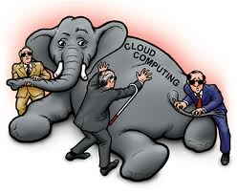
Hình 1. Chưa có cái nhìn khát quát về Cloud Computing
Đứng ở góc nhìn khoa học kỹ thuật cũng có nhiều định nghĩa khác nhau, trong đó có hai định nghĩa của Ian Foster và Rajkumar Buyya được dùng khá phổ biến và có nhiều điểm tương đồng.
Theo Ian Foster: Cloud Computing là một mô hình điện toán phân tán có tính co giãn lớn mà hướng theo co giãn về mặt kinh tế, là nơi chứa các sức mạnh tính toán, kho lưu trữ, các nền tảng và các dịch vụ được trực quan, ảo hóa và co giãn linh động, sẽ được phân phối theo nhu cầu cho các khách hàng bên ngoài thông qua Internet (“A large-scale distributed computing paradigm that is driven by economies of scale, in which a pool of abstracted, virtualized, dynamically scalable, managed computing power, storage, platforms, and services are delivered on demand to external customers over the Internet”^{[1]}).
Theo Rajkumar Buyya: Cloud là một loại hệ thống phân bố và xử lý song gồm các máy tính ảo kết nối với nhau và được cung cấp động cho người dùng như một hoặc nhiều tài nguyên đồng nhất dựa trên sự thỏa thuận dịch vụ giữa nhà cung cấp và người sử dụng. (“A Cloud is a type of parallel and distributed system consisting of a collection of interconnected and virtualised computers that are dynamically provisioned and presented as one or more unified computing resources based on service-level agreements established through negotiation between the service provider and consumers”^{[2]}).

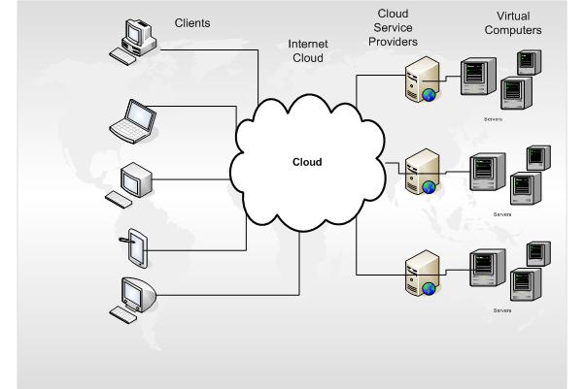
Hình 2. Định nghĩa Cloud Computing
Cả hai định nghĩa trên đều định nghĩa Cloud Computing là một hệ phân bố, cung cấp các dạng tài nguyên ảo dưới dạng dịch vụ một cách linh động theo nhu cầu của người dùng trên môi trường internet. Hay ta có thể hiểu một cách đơn giản hơn bằng các từ khóa chủ yếu sau: delivered over internet (web 2.0), resource on demand (scalable, elastic, usage-based costing), virtualised, everything as a service, location independent. Những phần tiếp theo sẽ giải thích rõ hơn về những từ khóa này.

3.2. Tính chất cơ bản của Cloud Computing ^{[7]}
Cloud Computing có năm tính chất nổi bật so với mô hình truyền thống.
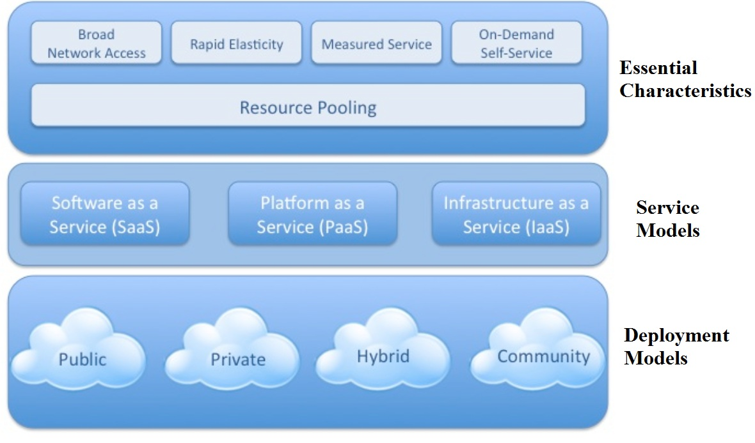
Hình 3. NIST Visual Model of Cloud Computing Definition

3.2.1. Tự phục vụ theo nhu cầu (On-demand self-service)
Mỗi khi có nhu cầu, người dùng chỉ cần gửi yêu cầu thông qua trang web cung cấp dịch vụ, hệ thống của nhà cung cấp sẽ đáp ứng yêu cầu của người dùng. Người dùng có thể tự phục vụ yêu cầu của mình như tăng thời gian sử dụng server, tăng dung lượng lưu trữ… mà không cần phải tương tác trực tiếp với nhà cung cấp dịch vụ, mọi nhu cầu về dịch vụ đều được xử lý trên môi trường web (internet).

3.2.2. Truy xuất diện rộng (Broad network access)
Cloud Computing cung cấp các dịch vụ thông qua môi trường internet. Do đó, người dùng có kết nối internet là có thể sử dụng dịch vụ. Hơn nữa, Cloud Computing ở dạng dịch vụ nên không đòi hỏi khả năng xử lý cao ở phía client, vì vậy người dùng có thể truy xuất bằng các thiết bị di dộng như điện thoại, PDA, laptop… Với Cloud Computing người dùng không còn bị phụ thuộc vị trí nữa, họ có thể truy xuất dịch vụ từ bất kỳ nơi nào, vào bất kỳ lúc nào có kết nối internet.

3.2.3. Dùng chung tài nguyên (Resource pooling)
Tài nguyên của nhà cung cấp dịch vụ được dùng chung, phục vụ cho nhiều người dùng dựa trên mô hình “multi-tenant”. Trong mô hình “multi-tenant”, tài nguyên sẽ được phân phát động tùy theo nhu cầu của người dùng. Khi nhu cầu của một khách hàng giảm xuống, thì phần tài nguyên dư thừa sẽ được tận dụng để phục vụ cho một khách hàng khác. Ví dụ như khách hàng A thuê 10 CPU mỗi ngày từ 7 giờ đến 11 giờ, một khách hàng B thuê 10 CPU tương tự mỗi ngày từ 13 giờ đến 17 giờ thì hai khách hàng này có thể dùng chung 10 CPU đó.
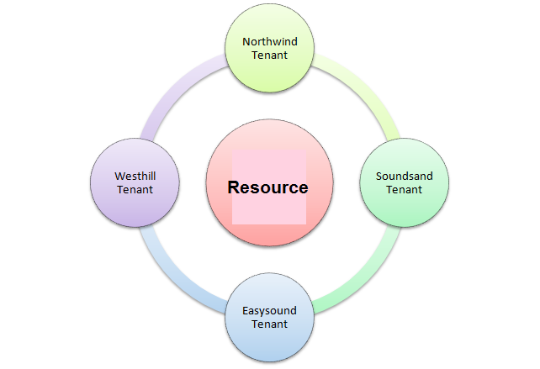
Hình 4. Nhiều khách hàng dùng chung tài nguyên
Cloud Computing dựa trên công nghệ ảo hóa, nên các tài nguyên da phần là tài nguyên ảo. Các tài nguyên ảo này sẽ được cấp phát động theo sự thay đổi nhu cầu của từng khách hàng khác nhau. Nhờ đó nhà cung cấp dịch vụ có thể phục vụ nhiều khách hàng hơn so với cách cấp phát tài nguyên tĩnh truyền thống.

3.2.4. Khả năng co giãn (Rapid elasticity)
Đây là tích chất đặc biệt nhất, nổi bật nhất và quan trọng nhất của Cloud Computing. Đó là khả năng tự động mở rộng hoặc thu nhỏ hệ thống tùy theo nhu cầu của người dùng. Khi nhu cầu tăng cao, hệ thống sẽ tự mở rộng bằng cách thêm tài nguyên vào. Khi nhu cầu giảm xuống, hệ thống sẽ tự giảm bớt tài nguyên.
Ví dụ: khách hàng thuê một Server gồm 10 CPU. Thông thường do có ít truy cập nên chỉ cần 5 CPU là đủ, khi đó hệ thống quản lý của nhà cung cấp dịch vụ sẽ tự ngắt bớt 5 CPU dư thừa, khách hàng không phải trả phí cho những CPU dư thừa này (những CPU này sẽ được cấp phát cho các khách hàng khác có nhu cầu). Khi lượng truy cập tăng cao, nhu cầu tăng lên thì hệ thống quản lý của nhà cung cấp dịch vụ sẽ tự “gắn” thêm CPU vào, nếu nhu cầu tăng vượt quá 10 CPU thì khách hàng phải trả phí cho phần vượt mức theo thỏa thuận với nhà cung cấp.
Khả năng co giãn giúp cho nhà cung cấp sử dụng tài nguyên hiệu quả, tận dụng triệt để tài nguyên dư thừa, phục vụ được nhiều khách hàng. Đối với người sử dụng dịch vụ, khả năng co giãn giúp họ giảm chi phí do họ chỉ trả phí cho những tài nguyên thực sự dùng.

3.2.5. Điều tiết dịch vụ (Measured service)
Hệ thống Cloud Computing tự động kiểm soát và tối ưu hóa việc sử dụng tài nguyên (dung lượng lưu trữ, đơn vị xử lý, băng thông…). Lượng tài nguyên sử dụng có thể được theo dõi, kiểm soát và báo cáo một cách minh bạch cho cả hai phía nhà cung cấp dịch vụ và người sử dụng.

3.3. Các mô hình Coud Computing
Các mô hình Cloud Computing được phân thành hai loại:
- Các mô hình dịch vụ (Service Models): Phân loại các dịch vụ của các nhà cung cấp dịch vụ Cloud Computing.
- Các mô hình triển khai (Deployment Models): Phân loại cách thức triển khai dịch vụ Cloud Computing đến với khách hàng.

3.3.1. Mô hình dịch vụ
Hiện tại có rất nhiều nhà cung cấp dịch vụ Cloud Computing cung cấp nhiều loại dịch vụ khác nhau. Tuy nhiên có ba loại dịch vụ Cloud Computing cơ bản là: dịch vụ cơ sở hạ tầng (Infrastructure as a Service – IaaS), dịch vụ nền tảng (Platform as a Service – PaaS) và dịch vụ phần mềm (Software as a Service – SaaS). Cách phân loại này thường được gọi là “mô hình SPI”.
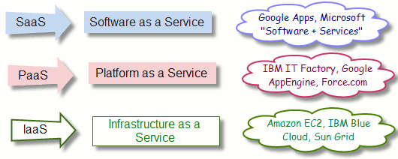
Hình 5. Các loại dịch vụ Cloud Computing

3.3.1.1. Infrastructure as a Service – IaaS
Trong loại dịch vụ này, khách hàng được cung cấp những tài nguyên máy tính cơ bản (như bộ xử lý, dung lượng lưu trữ, các kết nối mạng…). Khách hàng sẽ cài hệ điều hành, triển khai ứng dụng và có thể nối các thành phần như tường lửa và bộ cân bằng tải. Nhà cung cấp dịch vụ sẽ quản lý cơ sở hạ tầng cơ bản bên dưới, khách hàng sẽ phải quản lý hệ điều hành, lưu trữ, các ứng dụng triển khai trên hệ thống, các kết nối giữa các thành phần.

3.3.1.2. Platform as a Service – PaaS
Nhà cung cấp dịch vụ sẽ cung cấp một nền tảng (platform) cho khách hàng. Khách hàng sẽ tự phát triển ứng dụng của mình nhờ các công cụ và môi trường phát triển được cung cấp hoặc cài đặt các ứng dụng sẵn có trên nền platform đó. Khách hàng không cần phải quản lý hoặc kiểm soát các cơ sở hạ tầng bên dưới bao gồm cả mạng, máy chủ, hệ điều hành, lưu trữ, các công cụ, môi trường phát triển ứng dụng nhưng quản lý các ứng dụng mình cài đặt hoặc phát triển.

3.3.1.3. Software as a Service – SaaS
Đây là mô hình dịch vụ mà trong đó nhà cung cấp dịch vụ sẽ cung cấp cho khách hàng một phần mềm dạng dịch vụ hoàn chỉnh. Khách hàng chỉ cần lựa chọn ứng dụng phần mềm nào phù hợp với nhu cầu và chạy ứng dụng đó trên cơ sở hạ tầng Cloud. Mô hình này giải phóng người dùng khỏi việc quản lý hệ thống, cơ sở hạ tầng, hệ điều hành… tất cả sẽ do nhà cung cấp dịch vụ quản lý và kiểm soát để đảm bảo ứng dụng luôn sẵn sàng và hoạt động ổn định.

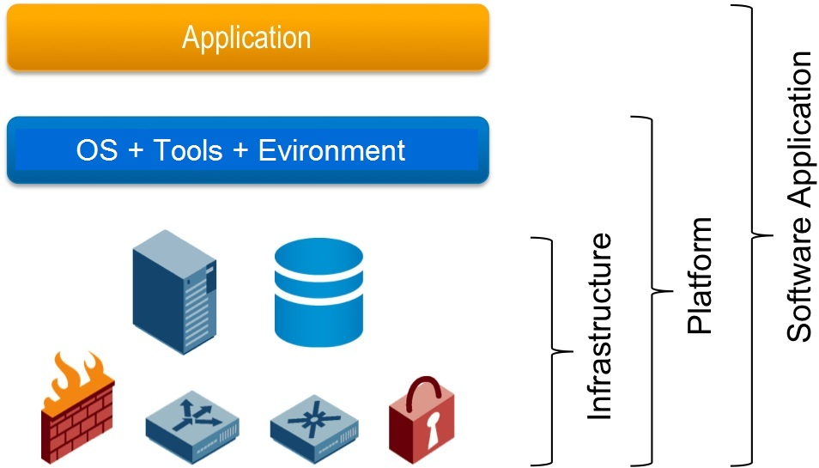

Hình 6. Mô hình SPI

3.3.2. Mô hình triển khai
Cho dù sử dụng loại mô hình dịch vụ nào đi nữa thì cũng có ba mô hình triển khai chính là: Public Cloud, Private Cloud và Hybrid Cloud.

3.3.2.1. Public Cloud
Các dịch vụ Cloud được nhà cung cấp dịch vụ cung cấp cho mọi người sử dụng rộng rãi. Các dịch vụ được cung cấp và quản lý bởi một nhà cung cấp dịch vụ và các ứng dụng của người dùng đều nằm trên hệ thống Cloud.
Người sử dụng dịch vụ sẽ được lợi là chi phí đầu tư thấp, giảm thiểu rủi ro do nhà cung cấp dịch vụ đã gánh vác nhiệm vụ quản lý hệ thống, cơ sở hạ tầng, bảo mật… Một lợi ích khác của mô hình này là cung cấp khả năng co giãn (mở rộng hoặc thu nhỏ) theo yêu cầu của người sử dụng.

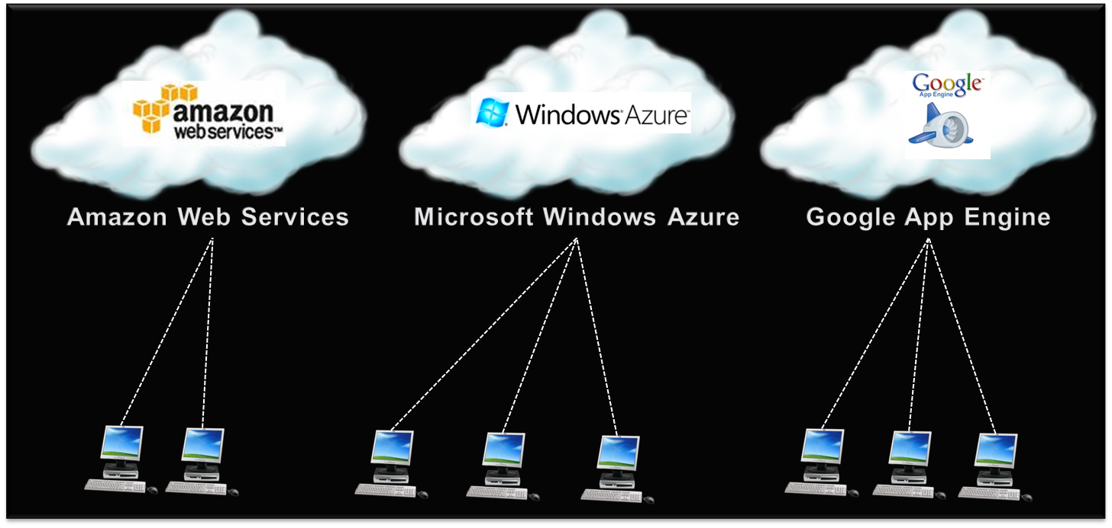
Hình 7. Mô hình Public Cloud
Tuy nhiên Public Cloud có một trở ngại, đó là vấn đề mất kiểm soát về dữ liệu và vấn đề an toàn dữ liệu. Trong mô hình này mọi dữ liệu đều nằm trên dịch vụ Cloud, do nhà cung cấp dịch vụ Cloud đó bảo vệ và quản lý. Chính điều này khiến cho khách hàng, nhất là các công ty lớn cảm thấy không an toàn đối với những dữ liệu quan trọng của mình khi sử dụng dịch vụ Cloud.

3.3.2.2. Private Cloud
Trong mô hình Private Cloud, cơ sở hạ tầng và các dịch vụ được xây dựng để phục vụ cho một tổ chức (doanh nghiệp) duy nhất. Điều này giúp cho doanh nghiệp có thể kiểm soát tối đa đối với dữ liệu, bảo mật và chất lượng dịch vụ. Doanh nghiệp sở hữu cơ sở hạ tầng và quản lý các ứng dụng được triển khai trên đó. Private Cloud có thể được xây dựng và quản lý bởi chính đội ngũ IT của doanh nghiệp hoặc có thể thuê một nhà cung cấp dịch vụ đảm nhiệm công việc này.
Như vậy, mặc dù tốn chi phí đầu tư nhưng Private Cloud lại cung cấp cho doanh nghiệp khả năng kiểm soát và quản lý chặt chẽ những dữ liệu quan trọng.
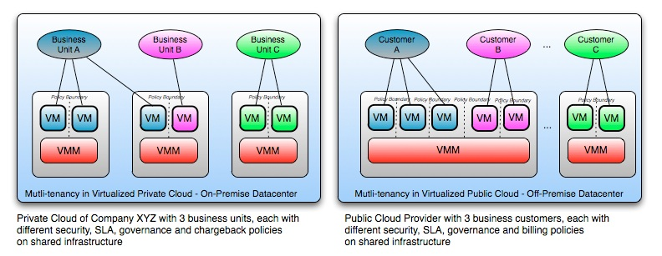
Hình 8. Private Cloud và Public Cloud

3.3.2.3. Hybrid Cloud
Như chúng ta đã phân tích ở trên, Public Cloud dễ áp dụng, chi phí thấp nhưng không an toàn. Ngược lại, Private Cloud an toàn hơn nhưng tốn chi phí và khó áp dụng. Do đó nếu kết hợp được hai mô hình này lại với nhau thì sẽ khai thác ưu điểm của từng mô hình. Đó là ý tưởng hình thành mô hình Hybrid Cloud.

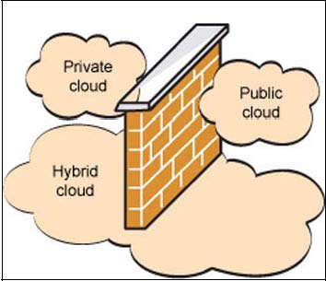
Hình 9. Kết hợp Public Cloud và Private Cloud
Hybrid Cloud là sự kết hợp của Public Cloud và Private Cloud. Trong đó doanh nghiệp sẽ “out-source” các chức năng nghiệp vụ và dữ liệu không quan trọng, sử dụng các dịch vụ Public Cloud để giải quyết và xử lý các dữ liệu này. Đồng thời, doanh nghiệp sẽ giữ lại các chức năng nghiệp vụ và dữ liệu tối quan trọng trong tầm kiểm soát (Private Cloud).
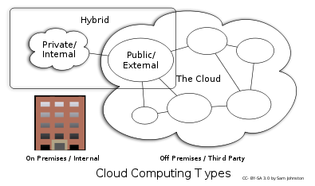
Hình 10. Hybrid Cloud
Một khó khăn khi áp dụng mô hình Hybrid Cloud là làm sao triển khai cùng một ứng dụng trên cả hai phía Public và Private Cloud sao cho ứng dụng đó có thể kết nối, trao đổi dữ liệu để hoạt động một cách hiệu quả.

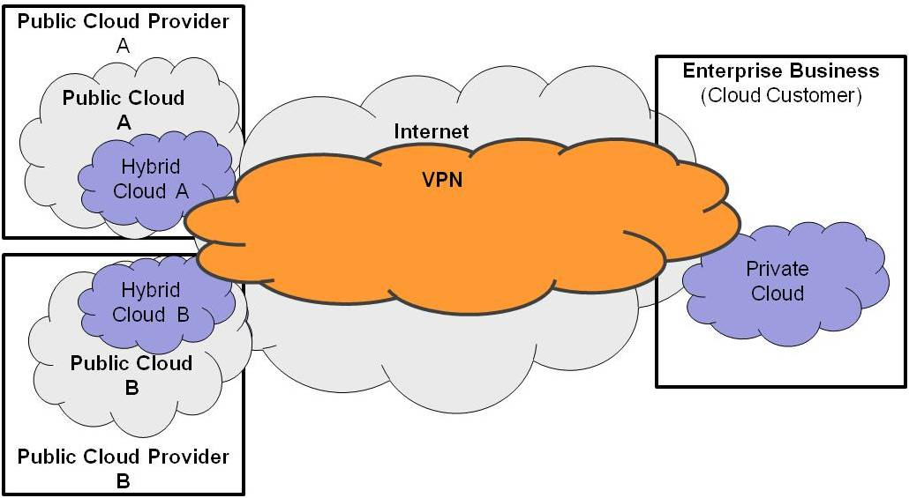
Hình 11. Triển khai ứng dụng trên Hybrid Cloud
Doanh nghiệp có thể chọn để triển khai các ứng dụng trên Public, Private hay Hybrid Cloud tùy theo nhu cầu cụ thể. Mỗi mô hình đều có điểm mạnh và yếu của nó. Các doanh nghiệp phải cân nhắc đối với các mô hình Cloud Computing mà họ chọn. Và họ có thể sử dụng nhiều mô hình để giải quyết các vấn đề khác nhau. Nhu cầu về một ứng dụng có tính tạm thời có thể triển khai trên Public Cloud bởi vì nó giúp tránh việc phải mua thêm thiết bị để giải quyết một nhu cầu tạm thời. Tương tự, nhu cầu về một ứng dụng thường trú hoặc một ứng dụng có những yêu cầu cụ thể về chất lượng dịch vụ hay vị trí của dữ liệu thì nên triển khai trên Private hoặc Hybrid Cloud.

IV. CLOUD COMPUTING: LỢI ÍCH VÀ KHÓ KHĂN

4.1. Cloud có phải là giải pháp tối ưu cho các doanh nghiệp?
Điều đó phụ thuộc vào quy mô của công ty, và tính chất kinh doanh mà doanh nghiệp đó theo đuổi. Đối với các doanh nghiệp hoạt động mà dữ liệu của công ty mang tính chất là sống còn trong việc kinh doanh thì công ty đó sẽ xây dựng nên một hệ thống riêng trong công ty của mình vận hành như hệ thống lưu trữ của các ngân hàng. Nhưng đối với các doanh nghiệp nhỏ thì Cloud có lẽ là giải pháp tối ưu do họ không phải đầu tư vào cơ sở hạ tầng và cũng không cần phải có phòng để quản lý, bảo trì vận hành hệ thống (như vấn đề về việc thay thế các thiết bị lưu trữ, phải bảo đảm nhiệt độ của hệ thống làm việc tốt, ngoài ra còn vấn đề về năng lượng tiêu thụ của hệ thống), và dữ liệu của công ty thì có lẽ không quan trọng lắm.
Ngoài ra với các dịch vụ PaaS, thì vấn đề phụ thuộc vào nền tảng của nhà cung cấp dịch vụ là rất nhiều. Ví dụ với Google và dịch vụ Google App Engine thì khi khách hành phát triển một ứng dụng trên đó thì sẽ phụ thuộc vào Google, vì hiện nay vấn đề API chưa được chuẩn hóa giữa các nhà cung cấp dịch vụ theo dạng này trong Cloud Computing. Vì vậy nếu hệ thống của Google có trục trặc hay có vấn đề khác. Nếu những điều đó làm ứng dụng của mình không chạy được thì ứng dụng của mình cũng không thể chạy ở nơi khác vì nền tảng bên dưới mà nhà cung cấp dịch vụ đã che dấu và cũng không phải là mã nguồn mở.

4.2. Những thuận lợi và khó khăn của cloud computing

4.2.1. Tính sẵn sàng
Hiện nay, việc sử dụng các dịch vụ của cloud computing làm cho người sử dụng lo lắng đến tính sẵn sàng của dịch vụ mà họ sử dụng. Nên đây là một lý do có thể làm cho người sử dụng ngại sử dụng các dịch vụ của Cloud Computing. Nhưng hiện tại, những người sử dụng dịch vụ của Cloud Computing có thể an tâm về chất lượng dịch vụ. Ví dụ như trong SaaS có dịch vụ tìm kiếm của Google, hiện tại khi người dùng truy cập vào trang web sử dụng dịch vụ tìm kiếm này thì có thể an tâm rằng mình luôn được đáp ứng nếu mình truy cập không được thì có thể đó là vấn đề do kết nối đường truyền mạng. Năm 2008, có một cuộc khảo sát về chất lượng dịch vụ thì có hai hãng hàng đầu đạt chất lượng phục vụ tốt về tích sẵn sàng của dịch vụ.

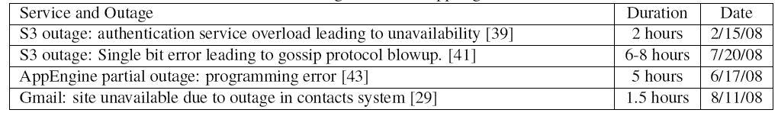
Hình 12. Bảng khảo sát chất lượng dịch vụ
Ngoài ra sự đe dọa đến tính sẵn sàng của dịch vụ còn nằm ở chổ, khi dịch vụ bị tấn công bằng cách DDOS (distributed denial of service attacks).Với kiểu tấn công này làm cho các nhà cung cấp dịch vụ tốn một khoảng tiền lớn để đối phó với cách tấn công này.

4.2.2. Data lock-in
Hiện nay các phần mềm đã được cải thiện khả năng tương tác giữa các nền tảng khác nhau, nhưng các hàm API của Cloud Computing vẫn còn mang tính đôc quyền, chưa được chuẩn hóa. Do đó khi một khách hàng viết một ứng dụng trên một nền tảng do một nhà cung cấp dịch vụ thì ứng dụng đó sẽ chỉ được sử dụng trên các dịch đó, nếu đem ứng dụng đó qua một nền tảng khác do một nhà cung cấp dịch vụ khác cung cấp thì có thể không chạy được. Điều này dẫn đến người sử dụng phụ thuộc vào nhà cung cấp dịch vụ. Ngoài ra nhà cung cấp dịch vụ cũng sẽ tập trung hơn để phát triển dịch vụ của mình để phục vụ nhu cầu người sử dụng tốt hơn.
Ngoài ra việc sử dụng các dịch vụ của cloud computing cũng gây ra một vấn đề, khi dữ liệu của người sử dụng dịch vụ lưu trữ trên hệ thống của nhà cung cấp dịch vụ thì có điều gì đảm bảo cho người sử dụng là dữ liệu của mình sẽ an toàn, không bị rò rỉ ra bên ngoài. Hiện nay, về mặt kỹ thuật thì vẫn chưa có cách nào hiệu quả để giải quyết vấn đề trên. Điều này dẫn đến việc thực hiện hay sử dụng thường xảy ra đối với các nhà cung cấp dịch vụ có tiếng, uy tín.
Ví dụ: tháng 8 năm 2008 khi dịch vụ lưu trữ dữ liệu trực tuyến của Linkup bị hỏng, sau khi phục hồi lại hệ thống thì phát hiện ra mất 45% dữ liệu của khách hàng. Sau sự cố này thì uy tín và doanh thu của công ty hạ xuống. Khoãng 20.000 người dùng dịch vụ của Linkup đã từ bỏ nhà cung cấp nay để tìm đến một nhà cung cấp dịch vụ mới. Và sau đó dịch vụ này phải dựa trên một dịch vụ lưu trữ trực tuyến khác để tồn tại là Nirvanix, và hiện nay hai công ty này đã kết hợp với nhau trong việc cung cấp dịch vụ lưu trữ trực tuyến.
Từ ví dụ trên ta thấy nếu các các nhà cung cấp dịch vụ có cơ chế chuẩn hóa các API thì các nhà phát triển dịch vụ có thể triển khai dịch vụ trên nhiều nhà cung cấp dịch vụ, khi đó một nhà cung cấp dịch vụ nào đó bị hỏng, thì dữ liệu của các nhà phát triển không mất hết mà có thể nằm đâu đó trên các nhà cung cấp dịch vụ khác. Nếu như cách này được các nhà cung cấp dịch vụ thể hiện thì sẽ dẫn đến cuộc cạnh tranh về giá của nhà cung cấp. Hai tham số ảnh hưởng đến việc lựa chọn một dịch vụ lúc đó là:
Tham số thứ nhất là chất lượng dịch vụ tương xứng với giá mà người sử dụng trả cho nhà cung cấp dịch vụ. Hiện nay có một số nhà cung cấp dịch vụ có giá cao gấp 10 lần so với các nhà cung cấp khác, nhưng nếu nó có chất lượng tốt cộng thêm các tính năng hỗ trợ người dùng như: tính dễ dùng, một số tính năng phụ khác…
Tham số thứ hai, ngoài việc giảm nhẹ data lock – in, thì việc chuẩn hóa các API sẽ dẫn đến một mô hình mới: cơ sở hạ tầng cùng phần mềm có thể chạy trên private cloud hay public cloud.

4.2.3. Bảo mật và kiểm tra dữ liệu
Như đã phân tích ở phần trước đó, khi đưa dữ liệu lên cloud thì một câu hỏi đặt ra là: dữ liệu của mình có an toàn không? Do đó các dữ liệu nhạy cảm của các công ty thường không để lên cloud lưu trữ. Việc để dữ liệu lên đó sẽ làm cho khả năng bị nhiều khác truy xuất hơn. Và vấn đề này đang là một thách thức thực sự đối với công nghệ hiện đại trong việc việc bảo mật dữ liệu. Hiện nay có một giải phát là những người dùng dịch vụ Cloud phải mã hóa dữ liệu trước khi đưa lên hệ thống cloud, và khi muốn sử dụng dữ liệu này thì phải thực hiện công việc giải mã này ở máy local. Ví dụ việc mã hóa dữ liệu trước khi đưa lên cloud sẽ bảo mật hơn so với đem dữ liệu lên cloud mà không có mã hóa. Mô hình này đã có những thành công nhất định đối với đối với việc sử dụng TC3, đây là công ty về chăm sóc sức khỏe (công ty này sử dụng hệ thống TC3), dữ liệu của họ là những thông tin nhạy cảm ( dữ liệu của họ chủ yếu là về các thông tin bệnh của các bệnh nhân).
Ngoài ra, còn có thể thêm vào việc ghi nhận lại các thộng tin mà hệ thống đã làm, và sử dụng các hệ điều hành ảo khi cung cấp dịch vụ IaaS sẽ làm cho ứng dụng của mình khó bị tấn công hơn.
Việc bảo mật dữ liệu ngoài các vấn đề về kỹ thuật thì nó còn liên quan đến các vấn đề khác như con người, các đạo luật… Việc sử dụng các luật bảo vệ người sử dụng dịch vụ cloud khi họ đưa dữ liệu của mình lưu trữ trên Cloud, thì các nhà cung cấp dịch vụ phải bảo đảm dữ liệu của khách hàng không bị rò rỉ ra bên ngoài.
Thêm vào đó các nhà cung cấp dịch vụ SaaS còn cung cấp cho người dùng cơ chế lựa chọn vị trí mà người dùng muốn lưu trữ dữ liệu cũa mình. Ví dụ: Amazon cung cấp dịch S3, khi sử dụng dịch vụ này người dùng có thể lưu trữ dữ liệu vật lý của mình ở châu Âu hay ở Mỹ.

4.2.4. Việc gây ra thắc cổ trai trong việc truyền dữ liệu
Đối với các ứng dụng, mà lúc đầu ứng dụng bắt đầu chạy thường thì dữ liệu ít, và càng về sau thì dữ liệu càng nhiều. Và ngoài ra có thể có ứng dụng chạy trên Cloud mà dữ liệu có thể lưu ở các vị trí khác nhau. Khi lúc ứng dụng này chạy có thể dẫn đến việc vận chuyển giữa các dữ liệu (việc vận chuyển dữ liệu giữa các data center). Hiện nay giá của việc vận chuyển dữ liệu là 100$ đến 150$ cho mỗi terabyte vận chuyển. Khi ứng dụng chạy càng về sau thì chi phí này có thể càng tăng lên, làm cho chi phí truyền tải dữ liệu là một vấn đề quan trọng trong chi phí vận hành ứng dụng. Và vấn đề này cũng đã được các nhà cung cấp dịch vụ Cloud và những người sử dụng Cloud suy nghĩ đến. Và vấn đề này đã được giải quyết trong dịch vụ Cloudfront mà công ty Amazon đã phát triển.

4.2.5. Khó tiên đoán trong hiệu suất thực thi của máy tính
Khi nhiều máy ảo chạy cùng chạy, thì vấn đề chia sẽ về CPU hay bộ nhớ đạt hiệu quả cao, nhưng vấn đề giao tiếp IO của các máy ảo này gây ra nhiều vấn đề về hiệu suất.

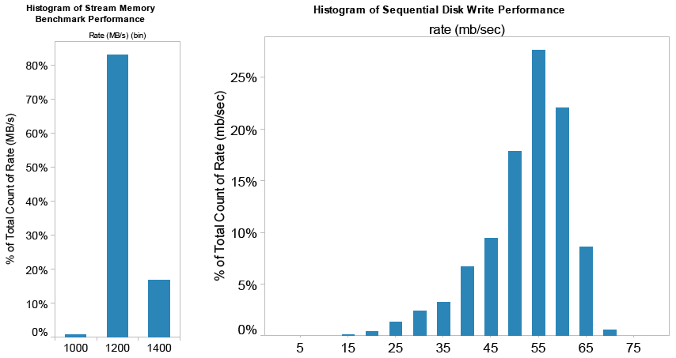
Hình 13. Biểu đồ so sánh hiệu xuất chạy 72 máy ảo trên EC2 giữa các máy chia sẻ bộ nhớ (a) và máy chia sẻ ổ cứng (b)
Để giảm ảnh hưởng của việc truy xuất vào ổ cứng. Ta có thể dùng flash để hạn chế trong giảm hiệu suất này.

4.2.6. Đáp ứng nhu cầu khả năng lưu trữ của người dùng
Đây là một tính năng khá tốt của Cloud Computing, phục vụ theo nhu cầu người dùng: khi người dùng muốn mở rộng khả năng lưu trữ do nhu cầu tăng lên thì hệ thống có nhiệm vụ cung cấp đủ dung lượng cho người sử dụng, khi người dùng muốn giảm khả năng lưu trữ thì hệ thống có nhiệm vụ thu hồi dung lượng đã cấp cho người sử dụng.
Điều này gây ra khó khăn trong việc quản lý hệ thống lưu trữ (khi một người sử dụng mua một khoảng dung lượng thì phải cung cấp cho người đó bao nhiêu? vừa đủ cho người sử dụng yêu cầu hay nhiều hơn yêu cầu?), tăng độ phức tạp cấu trúc dữ liệu (cấu trúc dữ liệu làm sao hổ trợ vấn đề lưu trữ, vấn đề duyệt, vấn đề mở rộng...), hiệu suất truy xuất dữ liệu trong ổ cứng không cao (nếu phục vụ nhu cầu của người sử dụng thì hệ thống lưu trữ của mình có thể dễ bị hiện tượng phân mảnh trong lưu trữ). Điều này dẫn đến vần đề nghiên cứu tạo ra một hệ thống lưu trữ sao cho tiện lợi trong phục vụ nhu cầu khả năng lưu trữ của người sử dụng.

4.2.7. Khả năng tự co giãn của hệ thống
Hiện nay, Google triển khai platform Google App Engine giúp đỡ các developer phát triển web application. Khi người sử dụng dùng dịch vụ này của Google khi triển khai ứng dụng, nếu ứng dụng của mình sử dụng hết tài nguyên mua của Google nếu mình chọn ở mức mua dữ liệu (Google còn cung cấp thêm một mức là sử dụng miễn phí không có chức năng này) thì khi đó google tự động cung cấp thêm tài nguyên (dung lượng lưu trữ, số clock mà CPU chạy cho ứng dụng) cho ứng dụng ta chạy đồng thời tính thêm tiền cần. Đây cũng là một thách thức trong việc nhận ra khi nào tài nguyên người sử dụng đã dùng ở mức quá hạn và cung cấp thêm tài nguyên người dùng (đây là vấn đề cần thiết nếu nhà cung cấp dịch vụ không cung cấp kịp tài nguyên thì hệ thống người dùng triển khai trên nên tảng của nhà cung cấp dịch vụ có thể gây ra tình trạng hỏng).
Ngoài ra nếu giải quyết được bài toán tự co giãn tài nguyên của người sử dụng thuê thì nhà cung cấp dịch vụ cũng sẽ tiết kiệm được một khoảng tiền. Theo nghiên cứu của của trường đại học California thì khi một hệ thống hoạt động ở trạng thái hoạt động nhiều nhất, cũng chỉ sử dụng 2/3 công suất của hệ thống. Vậy nếu giải quyết tốt thì khi nhà cung cấp dịch vụ cho thuê 2 máy, có thể điều chỉnh hiệu suất của 2 máy này đạt hiệu quả hơn. Giả sử hệ thống ta có thể cung cấp 100%, giả sử rằng ta cho 2 người dùng thuê tài nguyên và cả 2 không bao giờ sử dụng tài nguyên này hết 100%. Nếu bài toán co giãn tài nguyên được giải quyết thì ta có thể bán 100% hệ thống của ta cho 2 người sử dụng này.

4.2.8. Bản quyền phần mềm
Hiện tại các máy tính nếu không có phần mềm thì máy tính cũng chỉ là các linh kiện không có khả năng hoạt động tốt. Nếu máy tính có thêm các phần mềm thì các máy tính sẽ hoạt động hết tất cả khả năng của nó. Nhưng bản quyền phần mềm cũng là một vấn đề đối với các nhà cung cấp dịch vụ và những người sử dụng dịch vụ điện toán đám mây, ngoài ra còn tiền vận hành và bảo trì phần mềm. Ví dụ: theo như hãng SAP công bố thì chi phí để bảo trì vận hành phần mềm hằng năm chíếm ít nhất 22% giá trị của phần mềm. Đây cũng là cơ hội cho sự phát triển của các phần mềm mã nguồn mở cũng như cách tính phí của các phần mềm mã nguồn đóng, vì dụ giống như nhà cung cấp Amazone và Microsoft có sự kết hợp với nhau trong phục vụ khách hàng, về cách tính phí phần mềm và việc sử dụng dịch vụ EC2 của người sử dụng. Nếu khách hàng dùng EC2 để chạy các phần mềm có bản quyền của Microsoft như Window Server hay Window SQL Server thì bị tính phí là 0,15$ còn ngược lại nếu dùng dịch vụ EC2 mà sử dùng phần mềm mã nguồn mở thì chỉ phải trả 0,1$.

4.3. Lợi ích của Cloud Computing đối với doanh nghiệp^{[4]}
Ưu việt của Cloud Computing so với những công nghệ có trước là nó cho phép người dùng một khả năng sử dụng tài nguyên hiệu quả, với chi phí thấp, người dùng chỉ trả chi phí cho nhà cung cấp những gì đã sử dụng.

4.3.1. Giảm chi phí
Khi doanh nghiệp sử dụng dịch vụ Cloud Computing, đặc biệt là Public Cloud, thì chi phí đầu tư ban đầu rất thấp. Nếu doanh nghiệp tự xây dựng một hệ thống quy mô lớn cho mình thì chi phí đầu tư rất lớn (mua phần cứng, quản lý nguồn điện, hệ thống làm mát, nguồn nhân lực vận hành hệ thống…). Và các dự án tốn kém như vậy thường cần rất nhiều thời gian để được phê chuẩn. Việc xây dựng một hệ thống như vậy cũng đòi hỏi nhiều thời gian. Giờ đây, nhờ Cloud Computing, mọi thứ đã được nhà cung cấp dịch vụ chuẩn bị sẵn sàng, doanh nghiệp chỉ cần thuê là có thể sử dụng được ngay mà không phải tốn chi phí đầu tư ban đầu.

Hình 14. Cloud Computing giúp doanh nghiệp giảm chi phí đầu tư
Một yếu tố giúp giảm chi phí nữa là khách hàng chỉ trả phí cho những gì họ thật sự dùng (Usage-based costing). Với những tài nguyên đã thuê nhưng chưa dùng đến (do nhu cầu thấp) thì khách hàng không phải trả tiền. Đây thật sự là một lợi ích rất lớn đối với doanh nghiệp khi sử dụng dịch vụ Cloud Computing.

4.3.2. Sử dụng tài nguyên hiệu quả hơn
Nhờ khả năng co giãn (elasticity) nên tài nguyên luôn được sử dụng một cách hợp lý nhất, theo đúng nhu cầu của khách hàng, không bị lãng phí hay dư thừa. Đối với nhà cung cấp dịch vụ, công nghệ ảo hóa giúp cho việc khai thác tài nguyên vật lý hiệu quả hơn, phục vụ nhiều khách hàng hơn.
Một yếu tố khác ảnh hưởng đến việc sử dụng tài nguyên đó là cách “gán” (cấp phát) tài nguyên cho khách hàng. Các mô hình truyền thống hiện thực cấp phát tài nguyên theo kiểu single-tenant: một tài nguyên được cấp phát “tĩnh” trực tiếp cho một khách hàng, như vậy một tài nguyên chỉ có thể phục vụ cho một khách hàng dù cho khách hàng đó có những lúc không có nhu cầu sử dụng thì tài nguyên đó sẽ ở trạng thái rảnh, dư thừa chứ không được thu hồi lại.
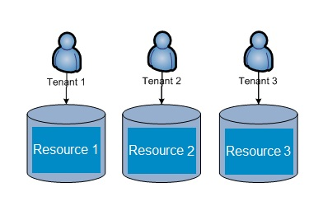
Hình 15. Single-tenant
Cloud Computing hiện thực việc phân phối tài nguyên theo kiểu multi-tenant: một tài nguyên có thể được cấp phát “động” cho nhiều khách hàng khác nhau, các khách hàng này sẽ luân phiên sử dụng tài nguyên được cấp phát chung. Với mô hình multi-tenant, một tài nguyên có thể phục vụ cho nhiều khách hàng khác nhau. Như vậy khi khách hàng không có nhu cầu, tài nguyên rảnh sẽ được hệ thống thu hồi lại và cấp phát cho khách hàng khác có nhu cầu.
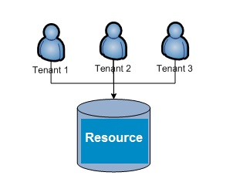
Hình 16. Multi-tenant

4.1.3. Tính linh hoạt
Nhờ khả năng co giãn mà Cloud Computing cung cấp, hệ thống của khách hàng có khả năng mở rộng hoặc thu nhở một cách linh hoạt tùy theo nhu cầu cụ thể. Doanh ghiệp có thể khởi đầu với quy mô nhỏ, nhu cầu thấp nhưng sau đó phát triển mở rộng quy mô với nhu cầu tăng cao.
Các dịch vụ Cloud Computing có thể được truy xuất ở bất kỳ đâu, bất kỳ lúc nào thông qua mạng internet.
Khách hàng có thể lựa chọn nhà cung cấp dịch vụ nào đáp ứng tốt nhất cho nhu cầu của mình với giá cả và chất lượng dịch vụ hợp lý nhất.
Với Cloud Computing, doanh nghiệp sẽ chuyển hầu hết trách nhiệm về kiểm soát hệ thống, quản lý hạ tầng, bảo mật, đảm bảo chất lượng dịch vụ… cho nhà cung cấp dịch vụ. Khi đó doanh nghiệp sẽ giảm rất nhiều chi phí và chỉ tập trung vào nhiệm vụ chính là kinh doanh, không phải bận tâm nhiều đến việc quản lý, kiểm soát hệ thống.

V. SỰ KHÁC NHAU GIỮA CLOUD COMPUTING VÀ GRID COMPUTING
Sự khác nhau giữa Grid Computing và Cloud Computing
 | Grid computing | Cloud computing
Sức mạnh tính toán | Tính toán mạnh hơn Grid Computing; sử dụng khả năng tính toán của internet | Sử dụng khả năng tính toán trong nội bộ của Cloud.
Lưu trữ | Lưu trữ nhiều hơn Cloud Computing; dùng các giao thức để tìm kiếm các tài nguyên thích hợp trên mạng để lưu trữ. | Khả năng lưu trữ ít hơn Grid Computing; dùng các data center trong việc lưu trữ
Tốc độ truyền dữ liệu (trao đổi các resource trong lúc thực thi) | Tốc độ chậm hơn Cloud Computing; tốc độ của đưởng truyền sử dụng đường truyền internet, tốc độ thường là mega byte. | Nhanh hơn Grid Computing, việc trao đổi resource thường thực hiện bằng đường truyền nội bộ, được xây dựng để kết nối giữa các data center. Tốc độ có thể lên đến hàng giga byte.
Khả năng mở rộng | Có khả năng mở rộng. Việc mở rộng được thực hiện trên đường truyền internet (khi có như cầu sử dụng thêm resource thì hệ thống sẽ tìm trên mạng xem hiện có resource nào đáp ứng nhu cầu của mình phù hợp không). | Có khả năng mở rộng, co lại dễ dàng và nhanh (theo nhu cầu sử dụng).  Ví dụ: nếu trong một thời điểm đang có 10 máy nhưng muốn có 20 máy thì Cloud Computing có thể cung cấp, hoặc muốn giảm xuống chỉ sử dụng còn 5 máy; Cloud hổ trợ cho việc này nhanh chóng.
Phạm vi | Chủ yếu hướng tới khoa học. | Chủ yếu hướng tới thương mại, quan tâm đến việc phục vụ nhu cầu của khách hàng thông qua việc cung cấp các dịch vụ theo nhu cầu của khách hàng.
Resource | Việc sử dụng resource thông qua việc tìm kiếm các resource trên internet, người dùng không thể cấu hình tài nguyên theo ý muốn của người dùng. | Cung cấp resource theo dạng unified resource, người dùng được phép cấu hình resource theo nhu cầu của người sử dụng.
Hình 17. Bảng so sánh Cloud Computing và Gird Computing

VI. KẾT LUẬN – HƯỚNG PHÁT TRIỂN TRONG TƯƠNG LAI

6.1. Kết luận
Cloud Computing là một mô hình hoàn toàn mới, có nhiều ưu điểm so với các mô hình truyền thống nhưng đồng thời cũng đối mặt với những khó khăn thách thức mới. Cloud Computing đang phát triển rất mạnh mẽ và sôi nổi như một trào lưu mới, các công ty cung cấp dịch vụ Cloud đầu tư nghiên cứu và phát triển để nâng cao chất lượng dịch vụ của mình.
Đặc điểm nổi bật của Cloud Computing chính là khả năng co giãn linh hoạt, sự tiện lợi và giảm tối đa chi phí cho người dùng. Các công nghệ giúp hiện thực Cloud Computing là web 2.0, ảo hóa (virtualization) và cung cấp mọi thứ dưới dạng dịch vụ (everything as a service).
Tuy còn những e ngại về vấn đề bảo mật, tính tin cậy đối với nhà cung cấp dịch vụ nhưng không thể phủ nhận những lợi ích to lớn mà Cloud Computing mang lại, đặc biệt là đối với những doanh nghiệp vừa và nhỏ. Hơn nữa trong tình trạng khủng hoảng kinh tế toàn cầu hiện nay, việc cắt giảm nhân lực, giảm chi phí là yêu cầu sống còn của nhiều doanh nghiệp. Trong hoàn cảnh đó, Cloud Computing có thể trở thành cứu cánh của các doanh nghiệp trong vấn đề giảm chi phí đầu tư cho hệ thống, cơ sở hạ tầng và giảm chi phí cho nhân lực IT. Theo nhiều chuyên gia và doanh nghiệp từng sử dụng dịch vụ Cloud Computing, dù công ty của bạn ở quy mô lớn hay nhỏ, bạn cũng nên thử dùng dịch vụ Cloud Computing, nếu không có thể doanh nghiệp của bạn sẽ bỏ lỡ một cơ hội kinh doanh trong tương lai.

6.2. Hướng phát triển của đề tài
Hiện tại, các nhà cung cấp dịch vụ Cloud Computing cung cấp các dịch vụ của riêng mình, không hợp tác với nhau. Nhưng khách hàng thường có nhu cầu sử dụng nhiều dịch vụ của nhiều nhà cung cấp khác nhau. Vấn đề nảy sinh lúc này là làm sao các dịch vụ này có thể kết hợp hoạt động, tương thích được với nhau và làm sao giảm thao tác đăng ký, tương tác giữa khách hàng với các nhà cung cấp dịch vụ.
Vấn đề tương thích có thể giải quyết bằng cách đưa ra các chuẩn chung giữa các nhà cung cấp dịch vụ. Hiện nay, các nhà cung cấp dịch vụ đã triển khai một số chuẩn vào các dịch vụ của mình như SAML, TSL, XMPP… (tham khảo tài liệu [5], chương 7: Common Standards in Cloud Computing, trang 183-212).
Trong phần tiếp theo, tôi đề xuất một giải pháp để giải quyết vấn đề thứ hai. Phương pháp của tôi là xây dựng một mô hình kết hợp OpenID vào Cloud Computing nhằm giúp cho khách hàng chỉ cần đăng ký một tài khoản với một nhà cung cấp dịch vụ là có thể dùng tài khoản đó sử dụng các dịch vụ của những nhà cung cấp khác có hỗ trợ OpenID đó.

6.2.1. OpenID^{[14][15]}
OpenID là một hệ thống đăng nhập một lần không có tính tập trung. Đối với những trang web có sử dụng OpenID thì người sử dụng không cần phải nhớ các thông tin về username và password cho riêng trang đó nữa. Thay vào đó họ chỉ cần đăng ký trước một tài khoản OpenID tại một trong những nhà cung cấp OpenID, hay thường gọi là i-broker. Bạn không cần phải tạo tài khoản mới tại các trang web khác, bạn chỉ cần báo cho trang web đó biết OpenID của bạn là gì. Khi bạn dùng OpenID để đăng nhập một trang web thì trang web đó sẽ để liên hệ với nhà cung cấp OpenID để lấy thông tin về tài khoản của bạn. Do OpenID không mang tính tập trung nên bất kỳ trang web nào cũng có thể sử dụng được OpenID như là một cách đăng nhập cho người dùng.

Site | URL Format | Comments
Google | https://www.google.com/accounts/o8/id | Google does not require the username to be passed in the openID string.
Yahoo! | me.yahoo.com | Yahoo! began allowing their usernames to be used as openIDs beginning January 31, 2008. Yahoo! does not require the username be passed in the openID string.
Microsoft | accountservices.passport.net/ | Windows Live ID
LiveJournal | username.livejournal.com | LiveJournal supports OpenID as both a provider and a relying party.
MySpace | myspace.com/username
WordPress | username.wordpress.com
Blogger | username.blogger.com  blogid.blogspot.com
Verisign | username.pip.verisignlabs.com | Verisign offers a secure OpenID service, with two-factor authentication, which they call "Personal Identity Provider"
Typepad | blogname.typepad.com
MyOpenID | username.myopenid.com
Google Profile | google.com/profiles/username
Orange | openid.orange.fr/username  or just orange.fr/ | Offers OpenIDs to their 40 million broadband subscribers, and accepts OpenID to allow non subscriber users to access a subset of services.
Launchpad | launchpad.net/~username | See https://help.launchpad.net/YourAccount/OpenID for details.
Hình 18. Một số nhà cung cấp OpenID^{[15]}

6.2.2. Kết hợp Cloud Computing và OpenID
Hiện nay, khách hàng muốn sử dụng dịch vụ của một nhà cung cấp thì phải đăng ký tài khoản với nhà cung cấp đó. Khi muốn dùng nhiều dịch vụ của nhiều nhà cung cấp khác nhau, khách hàng phải đăng ký nhiều tài khoản khác nhau. Việc này đôi khi dẫn đến những vần đề phiền phức, gây khó chịu cho khách hàng, tốn thời gian, khó quản lý tài khoản. Nếu các nhà cung cấp dịch vụ Cloud “bắt tay” với nhau, cùng chia sẻ thông tin xác thực tài khoản của khách hàng thì khi đó khách hàng chỉ cần đăng ký một tài khoản là có thể sử dụng được các dịch vụ của những nhà cung cấp khác nhau.

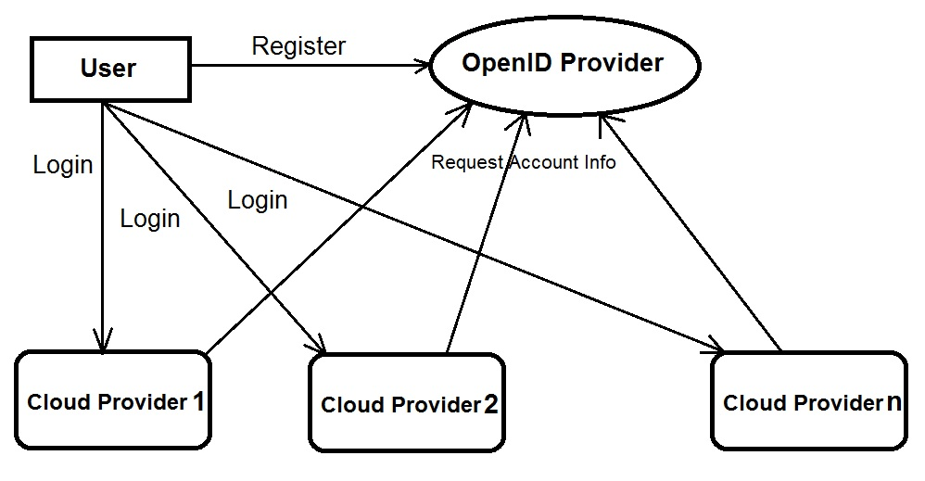
Hình 19. Kết hợp Cloud Computing và OpenID
Xa hơn nữa, nếu chúng ta có thể tạo ra một nơi tương tự như một “siêu thị” (market-place^{[2]}), nơi mà ở đó khách hàng chỉ cần đăng ký một lần sau đó có thể sử dụng tất cả những dịch vụ có trên đó. Các nhà cung cấp dịch vụ Cloud sẽ “ký gửi” các dịch vụ của mình lên market-place, khi khách hàng sử dụng dịch vụ thì hệ thống quản lý của market-place sẽ tự động thay mặt khách hàng thỏa thuận với nhà cung cấp dịch vụ Cloud.
Đây là hướng phát triển chính của đề tài trong giai đoạn tiếp theo: xây dựng hệ thống quản lý tự động cho market-place.

TÀI LIỆU THAM KHẢO
[1] Ian Foster, Yong Zhao, Ioan Raicu, Shiyong Lu, Cloud Computing and Grid Computing 360-Degree Compared, Grid Computing Environments Workshop, 2008.

[2] Rajkumar Buyya, Chee Shin Yeo, and Srikumar Venugopal, Market-Oriented Cloud Computing: Vision, Hype, and Reality for Delivering IT Services as Computing Utilities, International Conference on High Performance Computing, 2008.

[3] Michael Armbrust et al, Above the Clouds: A Berkeley View of Cloud Computing, Electrical Engineering and Computer Sciences University of California at Berkeley, Technical Report No. UCB/EECS-2009-28,
http://www.eecs.berkeley.edu/Pubs/TechRpts/2009/EECS-2009-28.html, February 2009.

[4] Jinesh Varia, Architecting for the Cloud: Best Practices, Amazon, May 2010.

[5] John W. Rittinghouse, James F. Ransome, Cloud Computing Implementation, Management and Security, CRC Press, 2010.

[6] Paul T. Jaeger, Jimmy Lin, Justin M. Grimes, Cloud Computing and Information Policy: Computing in a Policy Cloud?, Journal of Information Technology & Politics, May 2010.

[7] Security Guidance for Critical Areas of Focus in Cloud Computing V2.1, Cloud Security Alliance, December 2009.

[8] Security Best Practices, Amazon, January 2010.

[9] Introduction to Cloud computing White paper, Sun Microsystems, June 2009.

[10] Lewis Cunningham, Cloud Computing with Amazon and Oracle, 2008.

[11] Katarina Stanoevska et al, Grid and Cloud Computing: A Business Perspective on Technology, Springer-Verlag Berlin Heidelberg, ISBN 978-3-642-0, 2010.

[12] SaleForce Cloud Computing, http://www.salesforce.com/cloudcomputing/

[13] Amazon Web Service EC2, http://aws.amazon.com/ec2/

[14] OpenID Foundation website, http://openid.net/

[15] OpenID wikipedia, http://en.wikipedia.org/wiki/OpenID

[16] Forrester Research, http://www.forrester.com/rb/search/results.jsp?N=71766

[17] PCWorld Vietnam, http://www.pcworld.com.vn/articles/cong-nghe/lam-the-nao/2010/05/1219140/dien-toan-may-cho-doanh-nghiep/

[18] Google App Engine, http://code.google.com/appengine/

[19] Hamid R Motahari-Nezhad et al, Outsourcing Business to Cloud Computing Services: Opportunities and Challenges, HP Laboratories, HPL-2009-23, 2009.

